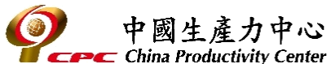公共工程品質管理人員回訓班簡章
- 依據：「公共工程施工品質管理作業要點」第五點規定：取得品管人員結業證書逾四年者，應再取得最近四年內之回訓證明，始得擔任品管人員。依據98年5月1日『公共工程品質管理人員回訓大綱』回訓時數：以36小時為一個回訓單元課程(修正回訓大綱第八點)。
備註：依0980501工程管字09800188580號函「回訓大綱」規定自99年1月1日起實施以36小時為一個回訓單元課程。
- 主管機關：行政院公共工程委員會。
- 主辦單位：財團法人中國生產力中心。
- 報名資格：取得「品管工程師班」或「公共工程品質管理訓練班」結業證書者。
- 每班名額：每班45人（依傳真或電郵報名先後順序通知上課，額滿順延下一期）
- 上課時間與開課日期：敬請提早報名(請先傳真或email報名表)，
各班次報名期限若遇額滿，會提早結束招生，額滿順延下一期。

班別 | 主題 | 課程期間 | 考試日期 | 報名期限
南科班 | 景觀工程品質管理實務  【假日班 - 視訊授課】 | 9/29-10/26 | 10/27(日) | 9/12(四)
南科班 | 路面工程品質管理實務(一)(二)  【假日班 - 視訊授課】 | 11/9-11/24 | 11/30(六) | 10/28(一)
(開課日期及課程單元以上課通知為準)_請事先傳真或mail報名表以確認開課班別。
[註1]依1020809工程管字第10200286650號函「回訓大綱」修正『學員報名資料冊』上課前一周提送報備。名單報備工程會後不得增補名額。
[註2]依1080326工程管字第1080300194號函示，為避免擔任品管人員有效期間重疊致不足4年影響品管人員權益情形，訂定品管人員結業證書或最近一次取得回訓證明可擔任品管人員之期限前1年為回訓時間緩衝期，於緩衝期內取得回訓證明者，其擔任品管人員時間將從原有證書或前一次取得回訓證明之擔任品管人員的時間截止日後起算4年。故品管人員可彈性運用時間於合理時程內回訓。
[註3]依1100511工程管字 第1100300464號函示，回訓班期末綜合測驗由工程會統一出題及監考。故每期課程結束後另安排實體考試時間。
[註4]依112年6月2日工程管字第1120300521號函示，「公共工程品質管理訓練班」及「公共工程品質管理人員回訓班」之合格結業證書及回訓證明全面電子化。

- 考試地點：(綜合測驗為實體考試，於南科輔訓中心考試)
南科班：中國生產力中心南科輔訓中心(台南市新市區南科三路19號3樓之1 (創新三館3A))
- 報名方式：(報名收件皆採郵寄掛號至南科輔訓中心)
- 報名時請繳驗「品管工程師」或「公共工程品質管理訓練班」結業證書影本，及加蓋個人私章或簽名結業證書之影本。（請以“A4紙張格式”繳交）(第一次受訓之原始品管證書)
- 2吋照片3張-最近1年彩色照片【同護照規格】。
- 填妥報名表並簽名，且貼妥身分證正反面影印本。
- 請將報名表填妥簽名，先傳真或email確認資料無誤後，連同繳交證書照片，
於規定期限前，掛號郵寄至本中心。未規定期限前完成程序恕不列入當期
地址：744台南市新市區南科三路19號3樓之1
中國生產力中心台南服務處 周小姐 收
- 課程內容、時數及費用(含稅及講義)：回訓時數，每四年回訓時數為36小時。
依1090320工程管字1090300241號函示，課程增訂「政府採購全生命週期概論」及「最新政策與法規」各1小時，再加各專業單元34小時，共計36小時
地下管道工程品質管理實務(一)(二)： | 費用
◎潛盾施工品質管理 ◎推進施工品質管理 ◎工作井施工品質管理 ◎維修工法施工品質管理 | 8000
路面工程品質管理實務(一)(二)： | 費用
◎路面工程概論 ◎路基及基底層工程品管 ◎瀝青混凝土材料品管 ◎瀝青混凝土路面施工品管  ◎瀝青混凝土路面維護品管 ◎特殊瀝青混凝土路面品管 ◎再生瀝青混凝土工程品管  ◎剛性路面工程品管 ◎交通標誌標線工程品管 ◎路面工程統計品管 | 8000
都市土木施工品質管理實務(一)(二)： | 費用
◎都市土木工程特性與技術 ◎地質改良 ◎工地現場監測技術與分析  ◎近接工程規劃設計品質管理 ◎都市施工交通維持計畫 ◎營建工程污染防治技術 | 8000
機電設備(空調、消防)工程之介面整合與節能品管實務： | 費用
◎通風、空調系統工程品質管理實務 ◎消防系統工程品質管理實務 ◎綠建築(規劃.設計.材料工法)  ◎建築與機水電設備管線介面整合品質管理實務 ◎設備功能運轉檢測程序及標準訂定 | 8000
景觀工程品質管理實務： | 費用
◎景觀工程概論 ◎景觀植栽工程實務 ◎景觀植栽維護管理實務 ◎景觀整地與排水實務  ◎景觀鋪裝工程品質管理實務 ◎景觀木作工程 ◎景觀水電工程實務 | 8000
邊坡工程品質管理實務： | 費用
◎坡地災害、破壞機制與調查方法 ◎邊坡穩定之分析、設計、施工與案例 ◎坡地監測與巡勘  ◎落石邊坡整治之設計、施工與案例 ◎地錨之防蝕、施工、試驗與檢測維護 ◎坡地集排水與土石流防治 | 8000
建築鋼構工程與混凝土品質檢測技術： | 費用
◎混凝土材料發展與應用 ◎新拌混凝土檢測技術 ◎硬固混凝土品質檢測技術  ◎鋼結構非破壞檢測 ◎鋼構大樓工程品質管理(1)(2)(3) | 8000
景觀工程施工技術實務： | 費用
◎景觀工程相關法令概論 ◎植栽與景觀工程錯誤樣態 ◎景觀施工與規範  ◎景觀設施工程技術 ◎景觀工程人工地盤技術 | 8000
鋼結構施工品質管理實務： | 費用
◎鋼結構概述 ◎鋼結構施工計畫 ◎銲接施工 ◎工廠製造 ◎工地安裝 ◎非破壞檢驗 | 8000
建築鋼構工程與山岳隧道施工與品管： | 費用
◎鋼結構非破壞檢測 ◎鋼構大樓工程品質管理(1)(2)(3)  ◎隧道工程概論 ◎山岳隧道工程施工與品管要領 ◎隧道計測與回饋分析 ◎異常狀況處理與輔助工法 | 8000

- 繳費須知：(本班繳費皆採匯款或劃撥方式)
學員資格審查合格後，學費得以
郵政劃撥⇨（帳號0031125-1財團法人中國生產力中心台南服務處）。
轉帳⇨帳戶名：財團法人中國生產力中心台南服務處(銀行代碼004)、帳號：009-031-037664
銀行：台灣銀行台南分行。
- 退費規定：
- 依據職業訓練機構設立及管理辦法第16條規定：職業訓練機構辦理訓練，除法令另有規定外，得向學員收取必要費用，並應掣給正式收據。繳納訓練費用之學員於開訓前退訓者，職業訓練機構應依其申請退還所繳訓練費用之七成；受訓未逾全期三分之一而退訓者，退還所繳訓練費用之半數；受訓逾全期三分之一而退訓者，不退費。
- 前述規定係適用於學員申請退訓情形，如因違反參訓課程主管機關出勤標準致遭退訓，則不得申請退費。
- 考試方式：50題選擇題，採四選一方式命題，考試時間1小時，工程會統一出題及監考。
- 證書核發：缺課未超過6小時，且考試成績70分以上者，發給結業證書。
- 自112年6月2日起開班之各期，合格結業證書及回訓證明全面電子化，工程會核發後，中心會再通知各位學員，至工程會系統下載電子證書。
- 注意事項：考試不及格，得在6個月內參加補考，並以2次為限。
- 若報名視訊課程，本中心使用平台為微軟TEAMS應用程式，報名者需自備相關基本硬體週邊配合及遵守上課規範。
- 硬體介面：手機、平板、筆電或桌機均可。
- 視訊裝置：內建或外接式攝影鏡頭、耳機或喇叭。
- 穩定的網路。
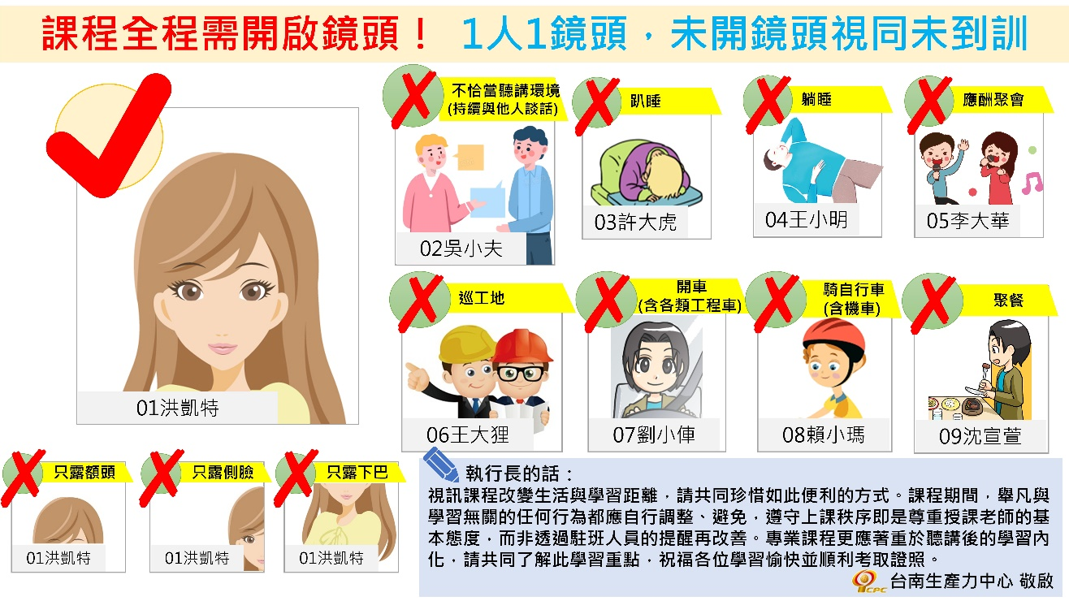

品管班暨回訓班、工地主任班暨回訓班
請參考網址https://tn.cpc.org.tw/ ┃ https://pcc.cpc.org.tw/
洽詢電話：06-2134413#03330 周小姐
傳真電話：06-5056069 ┃ E-mail：03330@cpc.org.tw

公共工程品質管理人員回訓班報名表 編號：
姓 名 |  | 性別 | □男  □女 | 出生  日期 |  | 民國 |  | 年 月 日 |  |  |  |  | 照片黏貼處  繳交照片3張  請於框線內貼1張  2張迴紋針固定  【非應屆請勿繳畢業照】
身分證字號 |  |  |  |  |  | 公司電話:  住宅電話:
E-MAIL
通訊地址 |  |  |  |  |  | 傳真電話:  行動電話:
最高學歷 | 畢業學校科系：
公司名稱 |  |  |  |  |  |  |  | 職 稱
發票抬頭 | □同上  □自費 |  |  |  |  |  |  | 統 編 |  |  |  |  |  | □無需統編
發票抬頭 |  |  |  |  |  |  |  | 電子發票載具
品管班  結業證書字號 | 號 |  |  |  |  |  |  | 品管班  受訓期別
課程名稱  (每張報名表請擇一課程勾選) | □機電設備工程品質管理實務(一)(二) □地下管道工程品質管理實務(一)(二)  □都市土木施工品質管理實務(一)(二) □路面工程品質管理實務(一)(二)  □建築鋼構工程山岳隧道施工與品管 □邊坡工程品質管理實務  □建築鋼構工程與混凝土品質檢測技術 □景觀工程施工技術實務  □景觀工程品質管理實務 □鋼結構施工品質管理實務  □機電設備(空調、消防)工程之介面整合與節能品質管理實務
報名班別 | □夜間班(平日夜間)  □假日班 |  |  |  | □視訊授課  □實體授課 |  |  |  |  |  |  | ☑南科班
繳驗證件 | þ照片 3 張（最近１年之內之正面彩色脫帽光面照片 (同護照規格4.5cm*3.5cm)  þ身分證正反面影本 þ附件二、個資聲明書  þ品管班結業證書影本[證書編號第二位英文字母為E的證書，例如:EE1089901]  (須加蓋個人私章或親簽)【有更改姓名或身分證字號請附戶籍謄本】
報名者簽名  (請先詳閱) | 1.本人保證所附證件與正本相符，如有偽造、假造、塗改，願自負法律責任。且一經查明，取消本課程資格認定，並不要求任何退費。  2.報名資料將造冊送工程會及登錄於網站以便課後核發證書，背景資料提供講師調整授課方式、內容及本中心通知學員相關訊息用途。  3.本人已詳閱簡章及報名表所有內容並了解其內容無誤，本人並同意 貴中心於前述範圍內使用本人提供之個人資料。 |  |  |  |  |  |  |  | 訓練連絡人
報名者簽名  (請先詳閱) |  |  |  |  |  |  |  |  | 連絡電話
報名者簽名  (請先詳閱) |  |  |  |  |  |  |  |  | 審核結果 |  | 通過
報名者簽名  (請先詳閱) |  |  |  |  |  |  |  |  |  |  | 不通過
報名者簽名  (請先詳閱) | 簽名： （必填） |  |  |  |  |  |  |  |  |  | 執行長  簽章
身分證正面影本黏貼處  南科輔訓中心  聯絡電話06-2134413 #03330  周小姐 |  |  |  |  |  |  | 身分證反面影本黏貼處  南科輔訓中心  傳真06-5056069  E-mail：03330@cpc.org.tw

附件二 個人資料告知書
財團法人中國生產力中心
公共工程品質管理人員回訓班
蒐集、處理及利用個人資料聲明
您好：
感謝您的熱誠參與，加入財團法人中國生產力中心(下稱「本中心」)學員行列，本中心為有效執行課程班務，而保有您的個人資料。而有關蒐集、處理或利用您的個人資料時，皆以尊重個人權益為基礎，並以誠實信用方式及以下原則為之。
我們蒐集您的個人資料目的於課程班務業務之執行，辦理學員保險業務、報名、證書製作、學習分析、滿意度調查分析、新課程訊息通知等相關作業。以及辦理本中心之內部稽核業務行為皆屬之(下稱「蒐集目的」)。
我們僅會蒐集為上述行為而必要之個人資料，該資料會在前開蒐集目的存續期間，及依法令規定要求之期間內被處理或利用；您的個人資料僅會以電子檔案或紙本形式，分別存放於本中心資料庫，或各該執行業務部門，其中紙本形式之個人資料，則於轉成電子資料檔後定期銷毀。
我們保有您的個人資料時，基於我國個人資料保護法之規定，您可以透過書面行使下述的權利，除基於符合「個人資料保護法」與其他相關法律規定外，我們不會拒絕您下列要求:
（一）查詢或請求閱覽本人之個人資料。
（二）請求製給本人之個人資料複製本。
（三）請求補充或更正本人之個人資料。
（四）請求停止蒐集、處理或利用本人之個人資料。
（五）請求刪除本人之個人資料。
我們基於上述原因而需蒐集、處理或利用您的個人資料，若您選擇不提供個人資料或是提供不完全時，基於健全本中心相關業務之執行，將無法提供您本中心系列優惠的服務，與您在本中心所參與之完整終身學習記錄。
＊如有任何建議或疑問，請洽06-2134413轉03330周小姐。
＊本人已閱讀並充分瞭解上開告知事項。

姓名： (簽名)

日期： 年 月 日

寄 件 人：_______________先生/小姐 電話：_______________
掛號
寄件地址：□□□-□□ ______________________________________________________
報名課程：公共工程品質管理回訓班 南科班 (課程名稱：_________________________________)
(檢查項目的資料需全部檢附，若有缺少視同未完成報名，敬請配合作業，謝謝)
檢查項目：□報名表 □品管初訓(81小時以上)證書影本(簽名或加蓋私章) □更名:戶籍謄本
□相片3張(同身分證規格2吋) (勿裁) □身份證正反面影印本
(請確實將資料備齊後再寄出，謝謝!)(報名表上手機及Email務必填寫，以利上課通知單寄發)


Tel：(06)2134413#03330 Fax：(06)5056069 信箱:03330@cpc.tw
https://tn.cpc.org.tw/

744094台南市新市區南科三路19號3樓之1
南科小組/周小姐 啟

